РОССИЙСКАЯ ФЕДЕРАЦИЯ
ИРКУТСКАЯ ОБЛАСТЬ
КОНТРОЛЬНО-СЧЕТНАЯ ПАЛАТА
МУНИЦИПАЛЬНОГО ОБРАЗОВАНИЯ КУЙТУНСКИЙ РАЙОН

Акт № 37
по результатам совместного (параллельного) контрольного мероприятия с КСП Иркутской области «Проверка эффективности организации формирования перечня проектов народных инициатив и их исполнение; расходование Кундуйским муниципальным образованием бюджетных средств, выделенных на реализацию мероприятий проектов народных инициатив в 2019-2020 годах.

р. п. Куйтун 15 ноября 2021г.

В соответствии с Положением о Контрольно-счетной палате (КСП) МО Куйтунский район, утвержденным решением Думы от 26.04.2012г. № 200, планом работы КСП на 2021г., распоряжением председателя КСП МО Куйтунский район от 13.10.2021г. № 55, ведущим инспектором КСП МО Куйтунский район Гришкевич Е.И. проведена проверка эффективности организации формирования перечня проектов народных инициатив и их исполнение; расходование Кундуйским муниципальным образованием бюджетных средств, выделенных на реализацию мероприятий проектов народных инициатив в 2019-2020 годах»

Период проверки с 01.01.2019г. по 31.12.2020г.
Срок проведения проверки с 13.10.2021г. по 15.11.2021г.
Объем проверенных финансовых средств - 1019,9 тыс. руб.

Общие положения
Законом Иркутской области от 16.12.2004г. № 92-ОЗ «О статусе и границах муниципальных образований Куйтунского района Иркутской области» Кундуйское муниципальное образование наделено статусом сельского поселения с административным центром в с. Кундуй (далее МО, сельское поселение). В состав сельского поселения входит три населенных пункта: с. Кундуй, д. Александро-Невская Станица, с. Амур.
По данным отдела сбора и обработки статистической информации в Куйтунском районе Федеральной службы государственной статистики по Иркутской области численность населения Кундуйского муниципального образования по состоянию на 01.01.2019г. составляла 1272 чел., на 01.01.2020г. – 1279 чел.
Вопросы правовой, территориальной, организационной, экономической и финансовой организации местного самоуправления в муниципальном образовании регулируются Уставом Кундуйского муниципального образования.
Кундуйское муниципальное образование имеет самостоятельный баланс, лицевой счет, открытый в Управлении Федерального Казначейства.
Органы местного самоуправления самостоятельно формируют, утверждают, исполняют местный бюджет и осуществляют контроль за его исполнением с соблюдением требований, установленных Бюджетным кодексом РФ, Федеральным Законом от 06.10.2003г. № 131-ФЗ «Об общих принципах организации местного самоуправления в Российской Федерации» (далее – Закон № 131-ФЗ), а также принимаемыми в соответствии с ними законами Иркутской области, нормативно-правовыми актами Кундуйского МО. Исполнение бюджета организуется на основе сводной бюджетной росписи и кассового плана (ст. 215.1 БК РФ).
Функции по осуществлению ведения бюджетного учета, исполнению бюджетной сметы, финансовых обязательств и их движению, хозяйственных операций, осуществляемых администрацией Кундуйского МО, финансированию программ, а также контролю за организацией бухгалтерского учета и целевым использованием средств, составлению бухгалтерской отчетности, возложены на Централизованную бухгалтерию финансового управления администрации Куйтунского муниципального района в соответствии с заключенным соглашением о передаче части полномочий.
Главой администрации Кундуйского муниципального образования за проверяемый период является Тимофеев Виктор Георгиевич.
Проект «Народные инициативы» реализуется в муниципальных образованиях Иркутской области с 2011 года. Он предполагает финансовую поддержку идей и решения проблем, обозначенных жителями данных территорий. Финансовое обеспечение реализации народных инициатив производится из средств областного бюджета и средств местного бюджета. За период с 2012 года по проекту «Народные инициативы» в бюджет Кундуйского муниципального образования поступило субсидии из областного бюджета в сумме 3871,9 тыс. руб., обеспечено софинансирование средствами местного бюджета в сумме 126,6 тыс. руб. Наибольший объем средств направлен на мероприятия в сфере культуры – 1536 тыс. руб. (38,4% от общего объема) и на мероприятия в сфере коммунального хозяйства – 812,4 тыс. руб. (20,3%). За 9 лет реализованы следующие мероприятия:
Наименование мероприятий | год реализации и стоимость мероприятия, тыс. руб.
 | 2012 | 2013 | 2014 | 2015 | 2016 | 2017 | 2018 | 2019 | 2020
на коммунальное хозяйство – 812,4 тыс. руб.
приобретение глубинных насосов, труб водопроводных | 159,6 |  | 45,2 |  |  | 136,4
приобретение емкостей для водонапорных башен |  |  |  |  |  | 99,9
приобретение пластиковой емкости для обеспечения населения водой |  |  |  |  |  |  | 90 | 98,9
Приобретение материалов и оборудования для ремонта водозаборных сооружений |  |  |  |  |  |  |  |  | 82,4
приобретение генераторов для водозаборных сооружений |  |  |  |  |  |  |  |  | 100
на вопросы благоустройства – 503,9 тыс. руб.
ремонт памятника | 15,3
приобретение оборудования для уличного освещения | 55,6
приобретение стройматериалов для ограждения кладбища |  |  | 44,3
огораживание кладбища в д. Александро-Невская станица |  |  |  | 58,7
Приобретение оборудования детских игровых площадок |  |  |  |  |  |  |  |  | 248,9
строительные материалов для огораживания детской игровой площадки в с. Амур |  |  |  |  |  |  |  |  | 81,1
на общегосударственные расходы – 95,9 тыс. руб.
энергетическое обследование и составление энерго паспорта здания администрации поселения |  |  | 40
приобретение системного блока |  |  |  |  | 26 | 29,9
на учреждение культуры – 1536 тыс. руб.
приобретение спортивного, гимнастического инвентаря, спортивной формы, теннисный стол | 198 |  |  |  | 113 | 24 |  | 106 | 50
приобретение книг, линолеума, конвекторов, замена дверей | 76,1
текущий ремонт Дома Досуга с. Амур |  | 98,9
энергетическое обследование и составление энерго паспорта объекта МКУК Кундуйский СКЦ |  |  | 40
огнезащитная обработка деревянных конструкций кровли Кундуйский СКЦ |  |  | 142,1
монтаж пожарной сигнализации |  |  | 35
приобретение и установка входной двери |  |  |  |  | 60
приобретение отопительных приборов, материалов для ремонта системы отопления |  |  |  |  | 72,5 |  | 137,8
приобретение и установка пластиковых стеклопакетов |  |  |  |  |  |  | 130
приобретение музыкального оборудования |  |  |  |  |  |  |  | 157,6
приобретение оргтехники для СКЦ |  |  |  |  |  |  |  |  | 95
защита населения и территории от последствий ЧС – 124,9 тыс. руб.
приобретение пожарного инвентаря, систем оповещения | 27 | 22 |  | 53,9 | 22
оказание транспортных услуг по перевозке населения на территории поселения – 625 тыс. руб.
приобретение автомобиля ГАЗ 322132 |  | 625
на дорожное хозяйство – 300,4 тыс. руб.
ремонт автомобильных дорог в с. Кундуй |  |  | 95 | 205,4
Итого: | 531,6 | 745,9 | 441,6 | 318 | 293,5 | 290,2 | 357,8 | 362,5 | 657,4
в.т.ч. софинансирование (местный бюджет) | 5,6 (1,05%) | 35,6 (4,8%) | 6 (1,4%) | 15,9 (5%) | 14,7 (5%) | 14,5 (5%) | 3,6 (1%) | 10,9 (3%) | 19,8 (3%)

2019 год
I. Оценка соблюдения законодательных и иных нормативных правовых актов при формировании бюджетных ассигнований для реализации мероприятий проектов народных инициатив, в том числе наличие расходного обязательства.
Постановлением Правительства Иркутской области от 14 февраля 2019 г № 108-пп утверждено Положение о предоставлении и расходовании субсидий из областного бюджета местным бюджетам в целях софинансирования расходных обязательств муниципальных образований Иркутской области на реализацию мероприятий перечня проектов народных инициатив (далее – Положение № 108-пп). Данное Положение устанавливает условия предоставления и расходования субсидий из областного бюджета местным бюджетам в целях софинансирования расходных обязательств на реализацию мероприятий перечня проектов народных инициатив, критерии отбора муниципальных образований Иркутской области, а также порядок предоставления и расходования субсидий.
Исполнительным органом государственной власти Иркутской области, уполномоченным на предоставление субсидий, является Министерство экономического развития Иркутской области.
Критериями отбора муниципальных образований для предоставления субсидий являются:
- на территорию муниципального образования не распространялось действие Закона Иркутской области от 9 июля 2015 года N 68-ОЗ "О дополнительной мере социальной поддержки граждан, проживающих в рабочем поселке Горно-Чуйский Мамско-Чуйского района Иркутской области" и Закона Иркутской области от 9 июля 2015 года N 69-ОЗ "О дополнительной мере социальной поддержки граждан, проживающих в рабочем поселке Согдиондон Мамско-Чуйского района Иркутской области";
- численность постоянного населения муниципального образования по состоянию на 1 января года, предшествующего году предоставления субсидий, составляет более 30 человек;
- населенный пункт, входящий в состав территории муниципального образования, не упразднен или не признан закрывающимся (для муниципальных образований, в состав территории которых входит единственный населенный пункт).
Кундуйское муниципальное образование соответствует критериям отбора и включено в соответствующий Перечень муниципальных образований, установленный приложением 1 к Положению № 108-пп. Приложением 2 к указанному Положению определены объемы предоставляемой субсидии из областного бюджета местным бюджетам, в том числе Кундуйскому МО в сумме 351,6 тыс. руб. (№ п/п 162)
Органы местного самоуправления муниципальных образований, включенных в распределение субсидий, в срок до 1 марта года предоставления субсидий представляют в Министерство экономического развития Иркутской области:
1) заявку на предоставление субсидии;
2) документы об одобрении Мероприятий по итогам проведенных сходов граждан, конференций граждан (собрания делегатов);
3) заверенные копии документов, подтверждающих право собственности (пользования) муниципального образования на имущество, включая земельные участки, предназначенное для реализации Мероприятий;
4) выписку из сводной бюджетной росписи местного бюджета, содержащую сведения о наличии в местном бюджете бюджетных ассигнований на реализацию Мероприятий в году предоставления субсидий. Следует отметить, что в Министерство до 1 марта 2019 года выписка из сводной бюджетной росписи местного бюджета на 2019 год, подтверждающая наличие в местном бюджете бюджетных ассигнований на реализацию мероприятий народных инициатив, не могла быть представлена, поскольку решением о бюджете бюджетные ассигнования были предусмотрены лишь 18 марта 2019 года;
5) заверенную копию муниципального правового акта.
Решение об определении мероприятий перечня проектов народных инициатив на 2019 год в Кундуйском сельском поселении принималось на конференции (общего собрания). Согласно протоколу № б/н от 18.02.2019г. на конференции (общего собрания) присутствовало 42 делегата. Из протокола следует, что в ходе обсуждения предложены делегатами и единогласно поддержаны к реализации три мероприятия:
1.Приобретение емкости для водонапорной башни и установка собственными силами в д. Александро-Невская станица;
2.Приобретение комплекта формы вратаря для детской хоккейной команды и теннисного стола;
3.Приобретение музыкального оборудования для МКУК Кундуйский СКЦ.
Перечень проектов народных инициатив должен соответствовать следующим требованиям:
- соответствие направлениям расходования субсидий, установленным приложением 3 к Положением № 108-пп;
- период реализации – до 30 декабря года предоставления субсидий;
- отсутствие в государственных программах Иркутской области;
- определение объема финансирования в соответствии с приложением № 2 Положения № 108-пп, и софинансирования за счет средств местного бюджета в соответствии с п.7 Положения № 108-прп;
- финансирование каждого Мероприятия за счет средств субсидий и местного бюджета.
В ходе проведения настоящего контрольного мероприятия установлено, что предложенные к реализации мероприятия на 2019 год соответствуют требованиям, определенным Положением № 108-пп. В течение года мероприятия перечня не корректировались.
Согласно статье 65 Бюджетного кодекса РФ формирование расходов бюджетов бюджетной системы Российской Федерации осуществляется в соответствии с расходными обязательствами. Статьей 86 БК РФ определено, что расходные обязательства возникают в результате принятия муниципальных правовых актов по вопросам местного значения, устанавливающими эти расходные обязательства. Расходные обязательства муниципального образования подлежат отражению в реестре расходных обязательств, обязанность ведения которого предусмотрена ст. 87 БК РФ.
Администрацией издано распоряжение от 25.02.2019г. № 26 «Об утверждении Порядка расходования средств в 2019 году, предоставленных из областного бюджета в виде субсидий в целях финансирования расходов, связанных с реализацией мероприятий перечня проектов народных инициатив», которое устанавливает принятие на себя расходных обязательств по реализации мероприятий в 2019 году.
Порядок ведения реестра расходных обязательств Кундуйского муниципального образования утвержден постановлением Администрации от 10.02.2016г. №11а (далее – Порядок №11а). Порядком №11а определено, что реестр Кундуйского МО ведется по форме, утвержденной приказом Министерства финансов Российской Федерации от 01.07.2015г. №103н «Об утверждении порядка представления реестров расходных обязательств субъектов Российской Федерации и сводов реестров расходных обязательств муниципальных образований, входящих в состав субъекта Российской Федерации» (далее - Приказ №103н). Следует отметить, что Приказ № 103н утратил силу с 18.09.2017г. (приказ Минфина России от 31.05.2017г.).
К проверке представлен свод реестров расходных обязательств по форме, утвержденной приказом Министерства финансов РФ от 10.08.2018г. №167н «Об утверждении Порядка представления реестров расходных обязательств субъектов Российской Федерации, сводов реестров расходных обязательств муниципальных образований, входящих в состав субъекта Российской Федерации». В своде реестров расходных обязательств муниципальных образований, заполненном Кундуйским поселением на 2019 год, расходные обязательства на реализацию перечня мероприятий народных инициатив отражены, но отсутствует ссылка на нормативный правовой документ, на основании которого приняты указанные расходные обязательства (п.1.1.5 Классификатора нарушений).

II. Проверка соблюдения Кундуйским МО условий предоставления и расходования субсидий на реализацию мероприятий народных инициатив.
Пунктом 8 Положения № 108-пп определены условия предоставления и расходования субсидий на реализацию мероприятий народных инициатив, которыми являются:
1) реализация полномочий, установленных ст. 14 Федерального закона № 131-ФЗ и Законом Иркутской области от 3.11.2016г. N 96-ОЗ "О закреплении за сельскими поселениями Иркутской области вопросов местного значения";
2) наличие документов об одобрении Мероприятий;
3) имущество, включая земельные участки, предназначенное для реализации Мероприятий, должно находиться в собственности (пользовании) муниципального образования;
4) наличие в местном бюджете бюджетных ассигнований на реализацию Мероприятий в объеме, необходимом для их реализации, включающем размер планируемых к предоставлению субсидий;
5) наличие муниципального правового акта, устанавливающего расходные обязательства муниципального образования на реализацию Мероприятий, перечень Мероприятий и порядок организации работы по их реализации.
КСП района проведен анализ соблюдения перечисленных выше условий предоставления субсидий Кундуйскому МО, в результате которого установлено, что:
- мероприятия перечня проектов народных инициатив на 2019 год направлены на организацию в границах поселения водоснабжения населения, на развитие на территории поселения физической культуры и массового спорта, создание условий для организации досуга и обеспечения жителей поселения услугами культуры. Данные мероприятия относятся к полномочиям органов местного самоуправления, установленных Федеральных законом от 06.10.2003г. № 131-ФЗ «Об общих принципах организации местного самоуправления в Российской Федерации» и соответствуют условиям, определенным Положением № 108-пп;
- определение Мероприятий проектов народных инициатив на 2019 год принималось на конференции (общего собрания) Кундуйского МО. Ст.15 Устава Кундуйского МО закреплено, что конференция (собрание делегатов) может осуществлять полномочия собрания граждан в порядке и в случаях, предусмотренных нормативным правовым актом Думы Поселения. Порядок назначения и проведения конференций (собраний делегатов), избрание делегатов определяется нормативными правовыми актами Думы Поселения, однако, такие НПА представительным органом Кундуйского МО не приняты, что ставит под сомнение правомочности принятых решений о перечне народных инициатив.
- водозаборное сооружение в д. Александро-Невская станица находится в собственности поселения, отражено в бухгалтерском учете и в реестре муниципального имущества (балансовая стоимость 8,4 тыс. руб.). Однако, земельный участок под данным сооружением в бухгалтерском учете и в реестре муниципального имущества не числится. Право собственности на земельный участок не оформлено.
- средства предусмотрены в бюджете;
- муниципальный правовой акт, устанавливающий расходные обязательства муниципального образования на реализацию Мероприятий, принят.
Предоставление субсидии осуществляется в пределах лимитов бюджетных обязательств, в соответствии со сводной бюджетной росписью областного бюджета на 2019 год, на основании соглашения о предоставлении и расходовании субсидии на реализацию мероприятий перечня проектов народных инициатив.
Между Министерством экономического развития Иркутской области и администрацией Кундуйского сельского поселения заключено соглашение от 28.03.2019г. № 05-62-30/19-9 (далее – Соглашение). Предметом Соглашения является предоставление из областного бюджета в 2019 году бюджету Кундуйскому муниципального образования субсидии в целях софинансирования расходных обязательств на реализацию мероприятий перечня проектов народных инициатив. Размер субсидии, предоставляемой из областного бюджета бюджету Кундуйского МО составляет 351,6 тыс. руб., или 97% от общего объема бюджетных ассигнований, предусматриваемых в бюджете на финансовое обеспечение расходных обязательств (362,5 тыс. руб.).
Согласно Заявки на предоставление субсидий из областного бюджета местным бюджетам на реализацию мероприятий перечня проектов народных инициатив на 2019 год, областная субсидия и средства местного бюджета, предусмотренные на софинансирование мероприятий, распределены следующим образом (см. таблицу №1).
Таблица №1 (тыс. руб.).
№ п/п | Наименование мероприятия | Объем финансирования- всего. | в том числе, средства
 |  |  | Областной бюджет | Местный бюджет
21 | Приобретение емкости для водонапорной башни и установка собственными силами в д. Александро-Невская станица | 98,9 | 95,9 | 3,0
22 | Приобретение комплекта формы вратаря для детской хоккейной команды и теннисного стола в МКУК Кундуйский СКЦ | 106 | 102,8 | 3,2
3 | Приобретение музыкального оборудования для МКУК Кундуйский СКЦ | 157,6 | 152,9 | 4,7
8 | Итого: | 362,5 | 351,6 | 10,9
Как видно из таблицы №1, размер софинансирования мероприятий проектов народных инициатив за счет средств местного бюджета составил 10,9 тыс. руб. или 3 % (10,9/362,5) от общей суммы финансирования данных мероприятий, что соответствует предельному уровню софинансирования объема расходного обязательства Кундуйского МО, утвержденного распоряжением Правительства Иркутской области от 04.10.2018г. №746-рп.
Уведомлением Министерства экономического развития Иркутской области от 25.02.2019г. №5187 по расчетам между бюджетами субсидии на реализацию мероприятий перечня проектов народных инициатив доведены до Администрации Кундуйского сельского поселения в сумме 351,6 тыс. руб.
Объем бюджетных ассигнований на реализацию мероприятий перечня проектов народных инициатив утвержден решением Думы Кундуйского МО от 18.03.2019г. №151 «О внесении изменений в решение Думы Кундуйского МО от 26.12.2018г. № 39 «О бюджете Кундуйского сельского поселения на 2019 год и плановый период 2020-2021гг». В доходной части местного бюджета поступления средств из областного бюджета в сумме 351,6 тыс. руб. отражены по коду бюджетной классификации 940 2 02 02999 10 0000 151 «Прочие субсидии бюджетам сельских поселений». В расходной части бюджета поселения средства на мероприятия народных инициатив предусмотрены в сумме 362,5 тыс. руб. Средства предусмотрены с учетом местного софинансирования и отражены по соответствующим подразделам расходов бюджета поселения на отдельную целевую статью 71400S2370 «Реализация мероприятий перечня проектов народных инициатив».
Показатели сводной бюджетной росписи соответствуют показателям, утвержденным решением о бюджете Кундуйского муниципального образования. Согласно ст.221 БК РФ, утвержденные показатели бюджетных смет на 2019 год соответствуют доведенным лимитам.

III. Использование бюджетных средств, выделенных на реализацию мероприятий народных инициатив.
Согласно отчету об использовании субсидии в целях софинансирования расходов, связанных с реализацией мероприятий перечня проектов народных инициатив фактическое использование средств за 2019 год составило 362,5 тыс. руб., в том числе 351,6 тыс. руб. за счет средств областного бюджета и 10,9 тыс. руб. за счет средств местного бюджета.
Всего заключено 4 договора на общую сумму 362,5 тыс. руб. Договора заключены с учетом требований п.4,5 ч.1 ст.93 Федерального закона от 05.04.2013г. №44-ФЗ «О контрактной системе в сфере закупок товаров, работ, услуг для обеспечения государственных и муниципальных нужд».
Освоение денежных средств (областной и местный бюджет) осуществлялось в соответствии с утвержденным планом мероприятий перечня проектов народных инициатив, а именно:
1. Приобретение емкости для водонапорной башни и установка собственными силами в д. Александро-Невская станица.
На приобретение емкости заключен договор поставки от 20.05.2019г. №77 с ИП Егорова В.П. стоимостью 98,9 тыс. руб. Емкость получена Главой поселения в день заключения договора, что подтверждается счет-фактурой от 20.05.2019г. № 49. Оплата произведена по разделу/подразделу 0502 «Коммунальное хозяйство» КЦСР 71400S2370 «реализация мероприятий перечня проектов народных инициатив» в сумме 98,9 тыс. руб., в том числе за счет средств областного бюджета (субсидии) – 95,9 тыс. руб., за счет средств местного бюджета (софинансирование) – 3 тыс. руб.
Приобретенная емкость отражена в бухгалтерском учете и числится в составе основных средств. Емкость установлена на водонапорной башни в д. Александро-Невская станица, для которой она приобреталась.

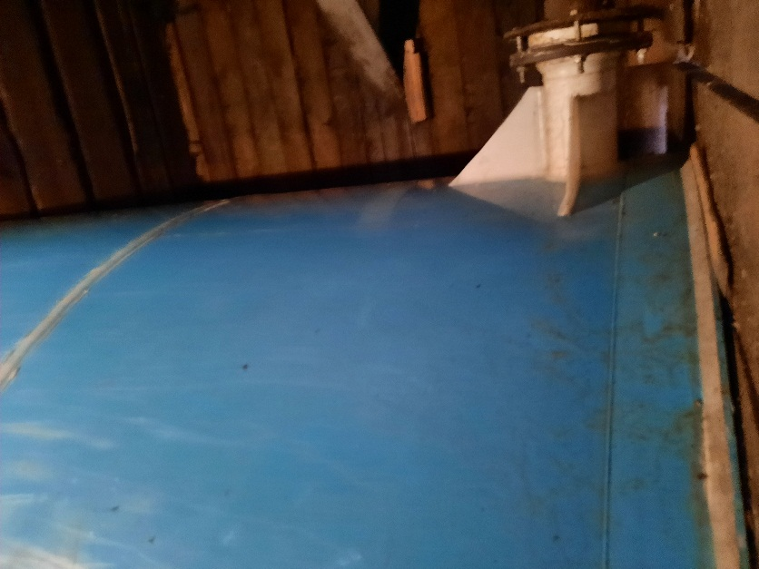

2. Приобретение комплекта формы вратаря для детской хоккейной команды и теннисного стола в МКУК Кундуйский СКЦ.
Данное мероприятие реализовано подведомственным Администрации учреждением - МКУК Кундуйский СКЦ. Учреждением культуры заключено два договора на общую сумму 106 тыс. руб.
1.Для приобретения комплекта формы вратаря с ИП Тютиков Д.А. заключен договор от 23.05.2019г. б/н на сумму 93,3 тыс. руб. Перечень и количество поставляемого товара указаны в п.1.1 данного Договора. Согласно товарной накладной № 21 товар получен в полном объеме 19.06.2019г. Оплата произведена 26.06.2019г. в сумме 93,3 тыс. руб., в том числе за счет средств областного бюджета (субсидии) – 90,5 тыс. руб., за счет средств местного бюджета (софинансирование) – 2,8 тыс. руб.
В бухгалтерском учете товар стоимостью более десяти тысяч рублей (панцирь вратаря, шлем, коньки вратаря) отражены по счету 101.36000 «Производственный и хозяйственный инвентарь», а предметы стоимостью до 10-ти тысяч рублей учтены на забалансовом счете 21 «Основные средства стоимостью до 10000 рублей включительно в эксплуатации» (блин, ловушка, раковина, свитер игровой, щитки) (п.373 Инструкции 157н).
Визуальным осмотром подтверждено фактическое наличие формы вратаря: ловушка – 1 шт., щитки – 1 шт., панцирь вратаря -1 шт., шлем вратаря – 1 шт., блин – 1 шт., коньки вратаря – 1 шт., раковина – 1 шт., свитер игровой – 1 шт., шайба – 24 шт. Имущество закреплено за материально-ответственным лицом – директором Кундуйский СКЦ Кузьминым Д.П. Все вышеуказанные предметы находятся в здании МБУ ДО Куйтунская ДЮСШ (п. Кундуй, ул. Ленина д.96А) и используются Кундуйской детской хоккейной командой.

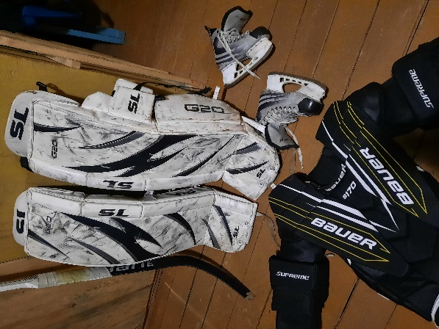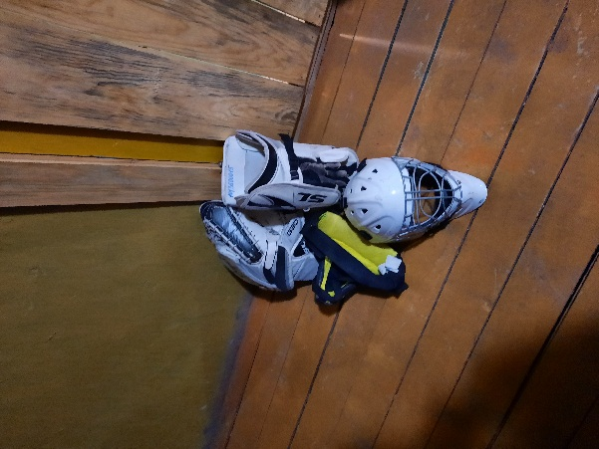
2. На поставку теннисного стола заключен договор с ООО «Гарант» от 11.06.2019г. стоимостью 12,7 тыс. руб. Стол теннисный получен в день заключения договора, что подтверждается подписью директора МКУК Кундуйский СКЦ в товарной накладной от 11.06.2019г. № 211. Оплата произведена 26.06.2019г. в сумме 12,7 тыс. руб., в том числе за счет средств областного бюджета (субсидии) – 12,3 тыс. руб., за счет средств местного бюджета (софинансирование) – 0,4 тыс. руб.
Приобретенный теннисный стол числится в учете на балансовом счете 101.36000 «Производственный и хозяйственный инвентарь».
Визуальным осмотром подтверждено наличие теннисного стола. Имущество закреплено за материально-ответственным лицом - директором Кундуйский СКЦ Кузнецовым Д.П. Фактически теннисный стол установлен в здании МБУ ДО Куйтунская ДЮСШ (п. Кундуй, ул. Ленина д.96А).

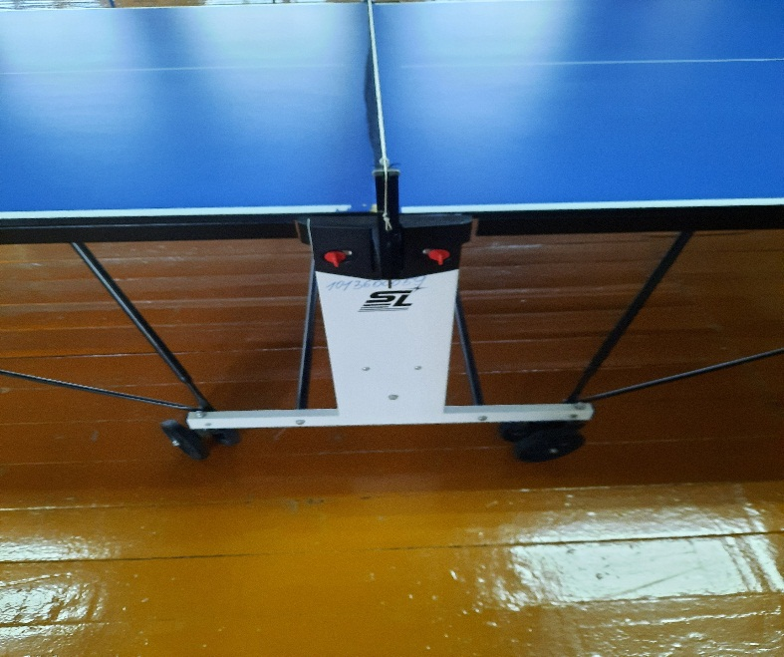

3. Приобретение музыкального оборудования для МКУК «Кундуйский СКЦ».
Заключен договор поставки от 31 июля 20129 года № 31/07-2019 с ООО «Скерцо» на поставку музыкального оборудования на сумму 157,6 тыс. руб. Ассортимент, количество и стоимость поставляемого товара указаны в п.1.1 данного договора. Товар получен в день заключения договора, что подтверждается товарной накладной № IRK00000044 от 31.07.2019г., подписанной директором МКУК «Кундуйский СКЦ». Оплата произведена 09.08.2019г. в сумме 157,6 тыс. руб., в том числе за счет средств областного бюджета (субсидии) – 152,9 тыс. руб., за счет средств местного бюджета (софинансирование) – 4,7 тыс. руб.
В бухгалтерском учете музыкальное оборудование стоимостью более десяти тысяч рублей (вокальная радиосистема, портативная система звукоусиления, спикер-процессор, цифровой двенадцати канальный микшерный пульт) отражены по счету 101.34000 «Машины и оборудование», а предметы стоимостью до 10-ти тысяч рублей учтены на забалансовом счете 21 «Основные средства стоимостью до 10000 рублей включительно в эксплуатации» (микрофон в комплекте с держателем).

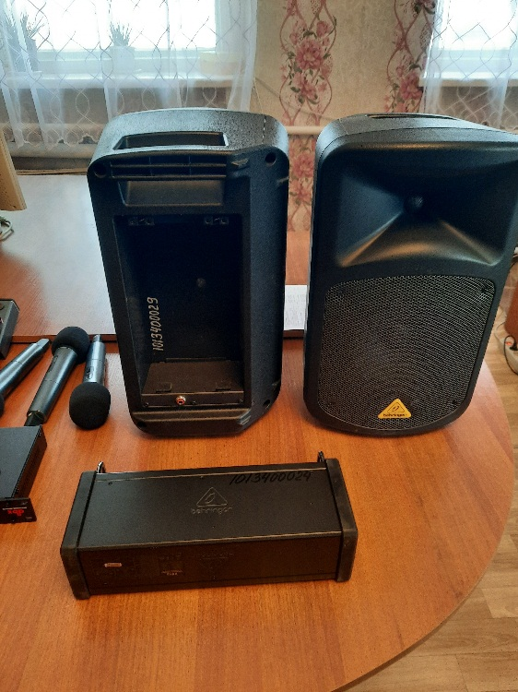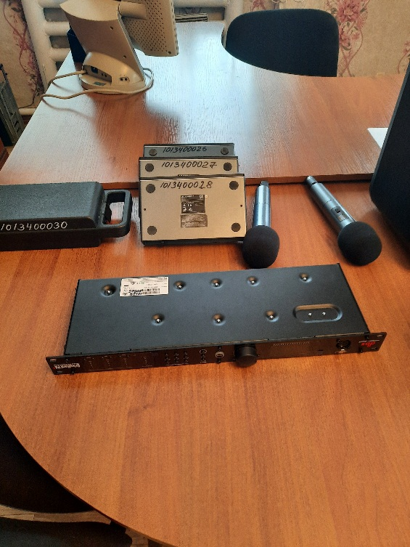

2020 год.
I. Оценка соблюдения законодательных и иных нормативных правовых актов при формировании бюджетных ассигнований для реализации мероприятий проектов народных инициатив, в том числе наличие расходного обязательства.
На 2020 год Положение о предоставлении субсидий из областного бюджета местным бюджетам в целях софинансирования расходных обязательств муниципальных образований Иркутской области на реализацию мероприятий перечня проектов народных инициатив утверждено постановлением Правительства Иркутской области от 14 февраля 2019 года № 108-пп с изменениями от 01.01.2020г., от 21.04.2020г.
Так же, как и в 2019 году, исполнительным органом государственной власти Иркутской области, уполномоченным на предоставление субсидий, является Министерство экономического развития Иркутской области.
Критериями отбора муниципальных образований для предоставления субсидий значительно не изменились
- численность постоянного населения муниципального образования по состоянию на 1 января года, предшествующего году предоставления субсидий, составляет более 25 человек;
- населенный пункт, входящий в состав территории муниципального образования, не упразднен или не признан закрывающимся (для муниципальных образований, в состав территории которых входит единственный населенный пункт).
Кундуйское муниципальное образование соответствует критериям отбора и включено в соответствующий Перечень муниципальных образований, установленный приложением 1 к Положением № 108-пп.
Приложением №17 к Закону Иркутской области от 20.12.2019г. №130-ОЗ «Об областном бюджете на 2020 год и на плановый период 2021 и 2022 годов» определены объемы предоставляемой субсидии из областного бюджета местным бюджетам, в том числе Кундуйскому муниципальному образованию в сумме 637,6 тыс. руб. (таб.№ 54 п/п № 263).
Органы местного самоуправления муниципальных образований, включенных в распределение субсидий, в срок до 1 февраля года предоставления субсидий представляют в Министерство экономического развития Иркутской области:
1) заявку на предоставление субсидии;
2) документы об одобрении Мероприятий по итогам проведенных сходов граждан, конференций граждан (собрания делегатов);
3) копии документов, подтверждающих право собственности (пользования) муниципального образования на имущество, включая земельные участки, предназначенное для реализации Мероприятий;
4) выписку из сводной бюджетной росписи местного бюджета, содержащую сведения о наличии в местном бюджете бюджетных ассигнований на реализацию Мероприятий в объеме, необходимом для их реализации, включающем размер планируемых к предоставлению субсидий.
5) копию муниципального правового акта.
Решение об определении мероприятий перечня проектов народных инициатив на 2020 год в Кундуйском сельском поселении принималось на конференции (общего собрания). Согласно протоколу № б/н от 20.01.2020 года на конференции (общего собрания) присутствовало 38 чел. Из протокола следует, что в ходе обсуждения предложены и единогласно поддержаны к реализации пять мероприятий:
- приобретение оргтехники для МКУК Кундуйский СКЦ;
- приобретение бензиновых генераторов для бесперебойного обеспечения работы водозаборных сооружений;
- приобретение материалов и оборудования для ремонта водозаборных сооружений, ремонт собственными силами;
- приобретение инвентаря для циркового кружка в МКУК Кундуйский СКЦ;
- приобретение оборудования детских игровых площадок и материалов для их установки, установка собственными силами.
2 июля 2020 года состоялась еще одна конференция (общего собрания) в Кундуйском поселении, на котором было принято решение:
- средства сложившейся экономии в сумме 81,1 тыс. руб. по мероприятию №5 «Приобретение оборудования детских игровых площадок и материалов для их установки, установка собственными силами» направить на дополнительное мероприятие «Приобретение строительных материалов для огораживания детской игровой площадки в с. Амур и выполнение работ собственными силами»;
- уточнить мероприятие №5, изложив его в следующей редакции «Приобретение оборудования детских игровых площадок и установка собственными силами».
Согласно протоколу от 02.07.2020г. на собрании присутствовало 26 делегатов. Решение принято единогласно. В соответствии с пунктом 16 Положения № 108-пп, в установленные сроки (до 11 ноября 2020 года) администрация Кундуйского сельского поселения направила в Министерство экономического развития Иркутской области Заявку на перераспределение объемов финансирования на другие Мероприятия. Перераспределение субсидии осуществлено на основании распоряжения Министерства экономического развития Иркутской области от 20.08.2020 г. № 62-107-мр.
Требования к перечню проектов народных инициатив по сравнению с 2019 годом также значительно не изменились. Предложенные к реализации мероприятия на 2020 год соответствуют требованиям, определенным Положением № 108-пп.
Администрацией издано распоряжение от 27.01.2020г. № 10 «Об утверждении Порядка расходования средств в 2020 году, предоставленных из областного бюджета в виде субсидий в целях финансирования расходов, связанных с реализацией мероприятий перечня проектов народных инициатив», которое устанавливает принятие на себя расходных обязательств по реализации мероприятий в 2020 году (с изменениями от 08.07.2020г. №50). Указанным распоряжением определены ответственные должностные лица, сроки исполнения мероприятий (до 15 декабря 2020 года), порядок расходования бюджетных средств на финансирование мероприятий.
К проверке представлен свод реестров расходных обязательств по форме, утвержденной приказом Министерства финансов РФ от 10.08.2018г. №167н «Об утверждении Порядка представления реестров расходных обязательств субъектов Российской Федерации, сводов реестров расходных обязательств муниципальных образований, входящих в состав субъекта Российской Федерации». В своде реестров расходных обязательств муниципальных образований, заполненном Кундуйским поселением на 2020 год, расходные обязательства на реализацию перечня мероприятий народных инициатив отражены, но отсутствует ссылка на нормативный правовой документ, на основании которого приняты указанные расходные обязательства.

II. Проверка соблюдения Кундуйским МО условий предоставления и расходования субсидий на реализацию мероприятий народных инициатив.
Пунктом 8 Положения № 108-пп определены условия предоставления и расходования субсидий на реализацию мероприятий народных инициатив, которыми являются:
1) наличие в местном бюджете бюджетных ассигнований на реализацию Мероприятий в объеме, необходимом для их реализации, включающим размер планируемых к предоставлению субсидий:
2) заключение соглашения о предоставлении субсидий;
3) реализация полномочий, установленных ст. 14 Федерального закона № 131-ФЗ и Законом Иркутской области от 3.11.2016г. N 96-ОЗ "О закреплении за сельскими поселениями Иркутской области вопросов местного значения";
4) наличие документов об одобрении Мероприятий;
5) имущество, включая земельные участки, предназначенное для реализации Мероприятий, должно находиться в собственности (пользовании) муниципального образования;
6) наличие муниципального правового акта, устанавливающего расходные обязательства муниципального образования на реализацию Мероприятий, перечень Мероприятий и порядок организации работы по их реализации.
КСП района проведен анализ соблюдения перечисленных выше условий предоставления субсидий Кундуйскому МО, в результате которого установлено, что:
- средства предусмотрены в бюджете;
- соглашение о предоставлении субсидий из областного бюджета заключено;
- мероприятия перечня проектов народных инициатив на 2020 год – это имущественные приобретения для создания условий для организации досуга и обеспечения жителей поселения услугами организации культуры, для организации в границах поселения водоснабжения населения и мероприятия по организации благоустройства территории поселения. Данные мероприятия относятся к полномочиям органов местного самоуправления, установленных Федеральным законом от 06.10.2003г. № 131-ФЗ «Об общих принципах организации местного самоуправления в Российской Федерации» и соответствуют требованиям, определенным Положением № 108-пп;
- определение Мероприятий проектов народных инициатив на 2020 год принималось на конференции (общего собрания) Кундуйского МО. Ст.15 Устава Кундуйского МО закреплено, что конференция (собрание делегатов) может осуществлять полномочия собрания граждан в порядке и в случаях, предусмотренных нормативным правовым актом Думы Поселения. Порядок назначения и проведения конференций (собраний делегатов), избрание делегатов определяется нормативными правовыми актами Думы Поселения, однако, такие НПА представительным органом Кундуйского МО не приняты, что ставит под сомнение правомочности принятых решений о перечне народных инициатив.
- в бухгалтерском учете и в реестре муниципального имущества Кундуйского МО числится десять зданий водонапорных сооружений, а участки под водонапорными сооружениями не числятся. Право собственности на земельные участки не оформлено.
- муниципальный правовой акт, устанавливающий расходные обязательства муниципального образования на реализацию Мероприятий, принят.
Между Министерством экономического развития Иркутской области и администрацией Кундуйского сельского поселения заключено соглашение от 12.02.2020г. № 05-62-33/20-9 (далее – Соглашение). Предметом Соглашения является предоставление из областного бюджета в 2020 году бюджету Кундуйскому муниципального образования субсидии в целях софинансирования расходных обязательств на реализацию мероприятий перечня проектов народных инициатив. Размер субсидии, предоставляемой из областного бюджета бюджету Кундуйского МО составляет 637,6 тыс. руб., или 97% от общего объема бюджетных ассигнований, предусматриваемых в бюджете на финансовое обеспечение расходных обязательств (657,4 тыс. руб.).
Согласно Заявки на предоставление субсидий из областного бюджета местным бюджетам на реализацию мероприятий перечня проектов народных инициатив на 2020 год, областная субсидия и средства местного бюджета, предусмотренные на софинансирование мероприятий, распределены следующим образом (см. таблицу №2).
Таблица №2 (тыс. руб.).
№ п/п | Наименование мероприятия | Объем финансирования- всего. | в том числе, средства
 |  |  | Областной бюджет | Местный бюджет
21 | Приобретение оргтехники для МКУК Кундуйский СКЦ | 95,0 | 92,1 | 2,9
22 | Приобретение бензиновых генераторов для бесперебойного обеспечения работы водозаборных сооружений | 100,0 | 97,0 | 3,0
3 | Приобретение материалов и оборудования для ремонта водозаборных сооружений, ремонт собственными силами | 82,4 | 79,9 | 2,5
4 | Приобретение гимнастического инвентаря для циркового кружка МКУК Кундуйский СКЦ | 50,0 | 48,5 | 1,5
5 | Приобретение оборудования детских игровых площадок и установка собственными силами | 248,9 | 241,4 | 7,5
6 | Приобретение строительных материалов для огораживания детской игровой площадки в с. Амур и выполнение работ собственными силами. | 81,1 | 78,7 | 2,4
8 | Итого: | 657,4 | 637,6 | 19,8
Как видно из таблицы №1, размер софинансирования мероприятий проектов народных инициатив за счет средств местного бюджета составил 19,8 тыс. руб. или 3 % (19,8/657,4) от общей суммы финансирования данных мероприятий, что соответствует предельному уровню софинансирования объема расходного обязательства Кундуйского МО, утвержденного распоряжением Правительства Иркутской области от 15.08.2019г. № 689-рп..
Уведомлением Министерства экономического развития Иркутской области от 01.01.2020г. №3166 по расчетам между бюджетами субсидии на реализацию мероприятий перечня проектов народных инициатив доведены до Администрации Кундуйского сельского поселения в сумме 637,6 тыс. руб.
Объем бюджетных ассигнований на реализацию мероприятий перечня проектов народных инициатив утвержден решением Думы Кундуйского МО от 24.12.2019г. №78 «О бюджете Кундуйского сельского поселения на 2020 год и плановый период 2021-2022гг.». В доходной части местного бюджета поступления средств из областного бюджета в сумме 637,6 тыс. руб. отражены по коду бюджетной классификации 940 2 02 02999 10 0000 151 «Прочие субсидии бюджетам сельских поселений». В расходной части бюджета поселения средства на мероприятия народных инициатив предусмотрены в сумме 657,4 тыс. руб. Средства предусмотрены с учетом местного софинансирования и отражены по подразделу0502 «Коммунальное хозяйство» по целевой статье 71802S2370 в сумме 182,4 тыс. руб., по подразделу 0503 «Благоустройство» по целевой статье 71803S2370 в сумме 330,0 тыс. руб., по подразделу 0801 «Культура» по целевой статье 72000S2370 в сумме 145,0 тыс. руб.
Показатели сводной бюджетной росписи соответствуют показателям, утвержденным решением о бюджете Кундуйского муниципального образования. Согласно ст.221 БК РФ, утвержденные показатели бюджетных смет на 2020 год соответствуют доведенным лимитам.
Критерии отбора муниципальных образований для предоставления субсидий по сравнению с 2019 годом значительно не изменились

III. Использование бюджетных средств, выделенных на реализацию мероприятий народных инициатив.
Согласно отчету об использовании субсидии в целях софинансирования расходов, связанных с реализацией мероприятий перечня проектов народных инициатив фактическое использование средств за 2020 год составило 657,4 тыс. руб., в том числе 637,6 тыс. руб. за счет средств областного бюджета и 19,8тыс. руб. за счет средств местного бюджета.
Всего заключено 6 договоров на общую сумму 657,4 тыс. руб. Договора заключены с учетом требований п.4,5 ч.1 ст.93 Федерального закона от 05.04.2013г. №44-ФЗ «О контрактной системе в сфере закупок товаров, работ, услуг для обеспечения государственных и муниципальных нужд».
Освоение денежных средств (областной и местный бюджет) осуществлялось в соответствии с утвержденным планом мероприятий перечня проектов народных инициатив, а именно:
1. Приобретение оргтехники для МКУК Кундуйский СКЦ
Учреждением культуры заключен договор поставки товара от 20.05.2020г. с ИП Кузьменко Т.И. на приобретение оргтехники на общую сумму 95 тыс. руб. Товар получен в день заключения договора, что подтверждается товарной накладной от 20.05.2020г. №57. Оплата произведена 01.06.2020г. в сумме 95 тыс. руб., в том числе за счет средств областного бюджета (субсидии) – 92,1 тыс. руб., за счет средств местного бюджета (софинансирование) – 2,9 тыс. руб.
Приобретенная оргтехника (компьютер, МФУ, принтер и ноутбук) отражены в бухгалтерском учете и числятся в составе основных средств МКУК Кундуйский СКЦ. Имущество закреплено за материально-ответственным лицом – директором Кузьминым Д.П. При визуальном осмотре установлено, что вышеперечисленное имущество находится в здании Администрации Кундуйского поселения и используется специалистами Администрации.
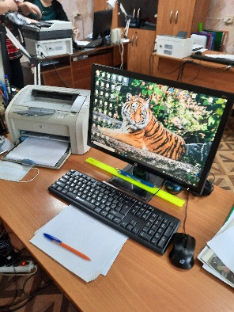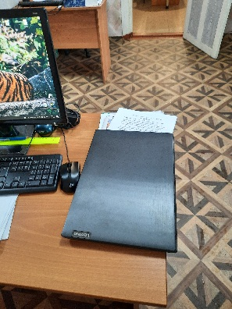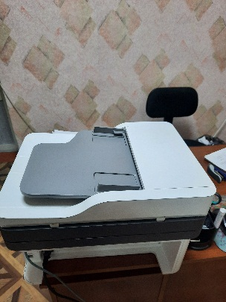

2. Приобретение бензиновых генераторов для бесперебойного обеспечения работы водозаборных сооружений.
Заключен договор от 08.04.2020г. б/н с ИП Холодилин Н.М. на приобретение бензиновых генераторов в количестве 2-х шт. общей стоимостью 100 тыс. руб. Электрогенераторы получены в день заключения договора, что подтверждается подписью главы в товарной накладной от 08.04.2020г. № 1904. Оплата произведена по разделу/подразделу 0502 «Коммунальное хозяйство» в сумме 100 тыс. руб., в том числе за счет средств местного бюджета (софинансирование) – 3 тыс. руб., за счет средств областного бюджета (субсидии) – 97 тыс. руб.
Приобретенные электрогенераторы числятся в учете на балансовом счете 101.34000 «Машины и оборудование».
При визуальном осмотре подтверждено фактическое наличие бензиновых генераторов в количестве 2-х шт. Генераторы находятся на хранении в администрации поселения.

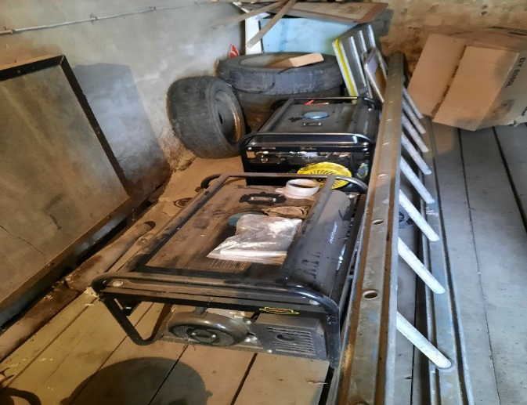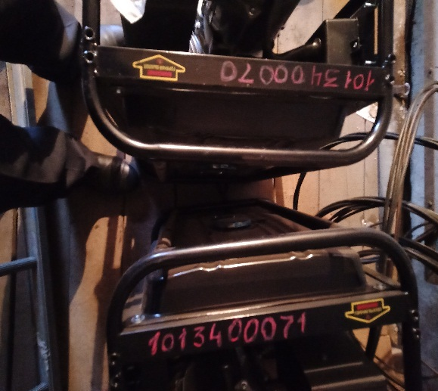

3. Приобретение материалов и оборудования для ремонта водозаборных сооружений, ремонт собственными силами.
Заключен договор с ИП Васильев А.М. от 08.04.2020г. б/н на приобретение материалов и оборудования для ремонта водозаборных сооружений на сумму 82,4 тыс. руб. Товар (труба НПВС обсадная, метал.труба ЭСВ) получен в день заключения договора, что подтверждается товарной накладной от 08.04.2020г. № 2627. Оплата произведена по разделу/подразделу 0502 «Коммунальное хозяйство» 03.06.2020г. в сумме 82,4 тыс. руб., в том числе за счет средств местного бюджета (софинансирование) – 2,5 тыс. руб., за счет средств областного бюджета (субсидии) – 79,9 тыс. руб.
Приобретенные материалы использованы для ремонта водонапорной башни в с. Кундуй ул. Комсомольская 11А. Согласно Акта №1 от 14.12.2020г. при ремонте водонапорной башни были выполнены следующие работы: ремонт насосного агрегата (подъем и опускание), ремонт обсадной трубы, установка обсадной трубы в скважину 51 метр, ремонт водоподъемной трубы. В работах по ремонту принимали участие работники администрации – 3 человека, жители с. Кундуй – 3 человека. Акт подписан главой поселения и депутатами Думы Кундуйского МО (3 чел.).
Водонапорная башня находится в собственности Кундуйского поселения, что подтверждается выпиской из единого государственного реестра недвижимости, числится в бухгалтерском учете и в реестре муниципальной собственности. При этом следует отметить, что земельный участок под данным сооружением ни в бухгалтерском, ни в реестре муниципальной собственности не числится. Право собственности на земельный участок не оформлено.

4. Приобретение гимнастического инвентаря для циркового кружка МКУК Кундуйский СКЦ.
Учреждением культуры заключен договор на поставку гимнастического инвентаря от 19.06.2020г. № 1474 с ООО «ДЖАГЛИНГ» стоимостью 50 тыс. руб. Ассортимент, количество и стоимость поставляемого товара указаны в п.1.1 данного договора. Инвентарь в ассортименте (7 наименований) получен директором МКУК Кундуйский СКЦ по товарной накладной 22.06.2020г. Оплата произведена по разделу/подразделу 0801 «Культура» в сумме 50 тыс. руб., в том числе за счет средств местного бюджета (софинансирование) –1,5 тыс. руб., за счет средств областного бюджета (субсидии) – 48,5 тыс. руб.
Весь приобретенный инвентарь принят к бухгалтерскому учету.

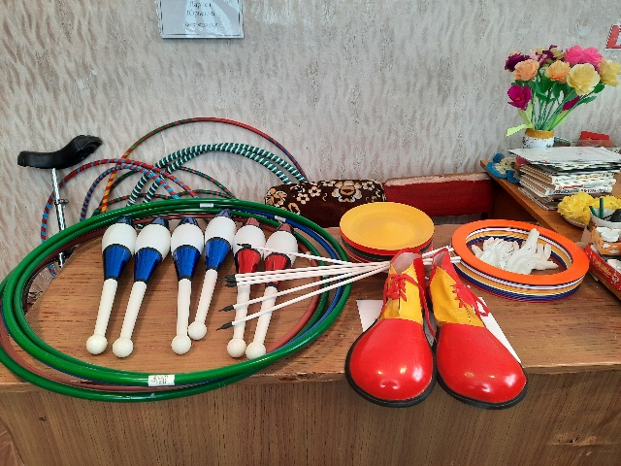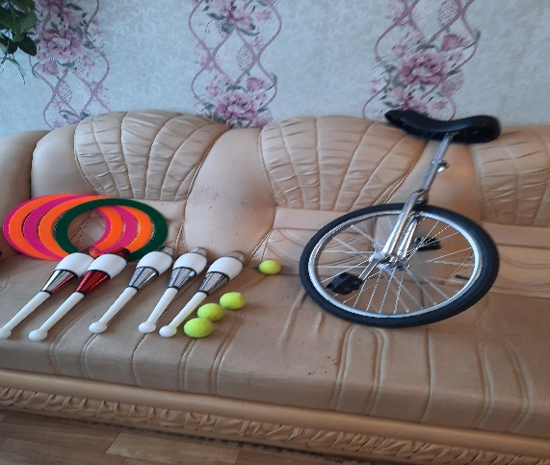

5. Приобретение оборудования детских игровых площадок и материалов для их установки, установка собственными силами.
Для приобретения оборудования детских игровых площадок заключен договор от 23.04.2020г. №007-2020 с ООО «Спорт-Контур» на сумму 248,9 тыс. руб. Ассортимент и количество поставляемого товара указаны в спецификации, которая является неотъемлемой частью данного договора. Согласно условиям договора, поставка товара осуществляется в течение 20 (Двадцати) календарных дней с момента подписания договора. Оплата производится после подписания товарной накладной в течение 10 рабочих дней. Товар получен в день заключения договора, что подтверждается подписью главы поселения в товарной накладной № 13 от 23.04.2020г. Оплата произведена по разделу/подразделу 0503 «Благоустройство» 27.05.2020г. в сумме 248,9 тыс. руб., в том числе за счет средств местного бюджета (софинансирование) –7,5 тыс. руб., за счет средств областного бюджета (субсидии) – 241,4 тыс. руб.
Все приобретенное имущество своевременно принято к бухгалтерскому учету, отражено в оборотных ведомостях.
При визуальном осмотре подтверждено наличие приобретенного оборудования в количестве 6 единиц (качели двойные на цепях -1, качалка балансир – 1, карусель «Василек» - 1, игровой комплекс «Вершина» с турниками и баскетбольным кольцом – 1, песочница –квадрат – 1, домик-беседка -1). Все шесть элементов установлены на детской площадке по адресу с. Амур, ул. Центральная, 36б

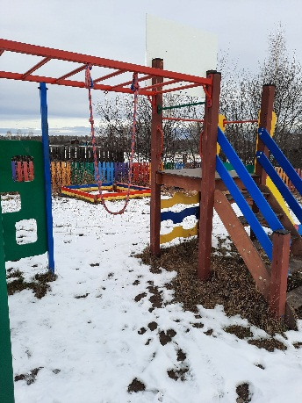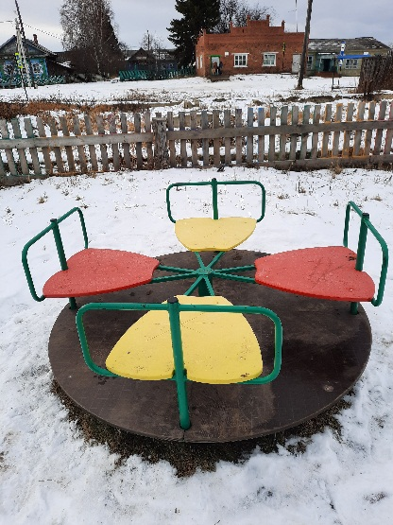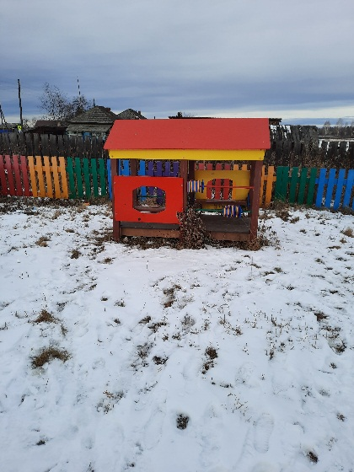

6. Приобретение строительных материалов для огораживания детской игровой площадки в с. Амур и выполнение работ собственными силами.
Заключен договор от 04.09.2020г. с и ИП Кузьменко Т. И. на приобретение строительных материалов на сумму 81,1 тыс. руб. Ассортимент, количество и цена за единицу поставляемого товара указаны в спецификации, которая является неотъемлемой частью данного договора. Материалы получены в день заключения договора, что подтверждается товарной накладной от 04.09.2020г. №2. Оплата произведена по разделу/подразделу 0503 «Благоустройство» 15.09.2020г. в сумме 81,1 тыс. руб., в том числе за счет средств местного бюджета (софинансирование) – 2,4 тыс. руб., за счет средств областного бюджета (субсидии) – 78,7 тыс. руб.
При визуальном осмотре факт устройства заграждения детской площадки расположенной по адресу с. Амур ул. Центральная, 36б установлен.

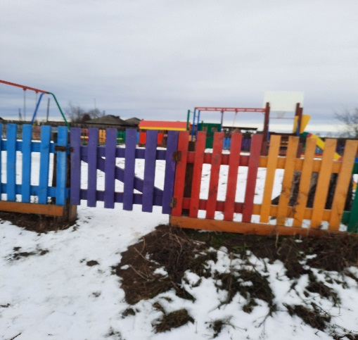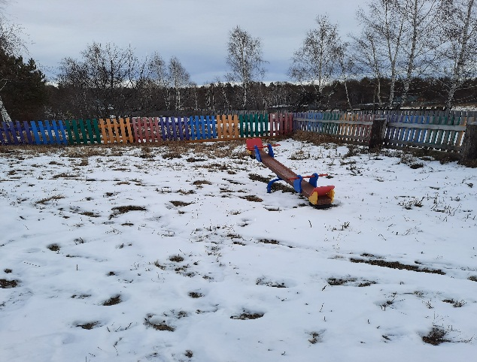

Положением №108-пп предусмотрен, что имущество, включая земельные участки, предназначенные для реализации Мероприятий, должно находится в собственности (пользовании) муниципального образования. Однако, земельный участок, на котором расположена вышеуказанная детская площадка, в реестре муниципального имущества Кундуйского МО и в бухгалтерском учете не числится. Право собственности на указанный участок установлено 23.11.2020г., что подтверждается выпиской из Единого государственного реестра недвижимости.

Таким образом, в результате проверки установлено:
1. Определение Мероприятий проектов народных инициатив на 2019-2020 годы принималось на конференции (общего собрания) Кундуйского МО. Ст.15 Устава Кундуйского МО закреплено, что конференция (собрание делегатов) может осуществлять полномочия собрания граждан в порядке и в случаях, предусмотренных нормативным правовым актом Думы Поселения. Порядок назначения и проведения конференций (собраний делегатов), избрание делегатов определяется нормативными правовыми актами Думы Поселения, однако, такие НПА представительным органом Кундуйского МО не приняты, что ставит под сомнение правомочности принятых решений о перечне народных инициатив.
2. К проверке представлен свод реестров расходных обязательств по форме, утвержденной приказом Министерства финансов РФ от 10.08.2018г. №167н «Об утверждении Порядка представления реестров расходных обязательств субъектов Российской Федерации, сводов реестров расходных обязательств муниципальных образований, входящих в состав субъекта Российской Федерации». В своде реестров расходных обязательств муниципальных образований, заполненном Кундуйским поселением на 2019 год, расходные обязательства на реализацию перечня мероприятий народных инициатив отражены, но отсутствует ссылка на нормативный правовой документ, на основании которого приняты указанные расходные обязательства (п.1.1.5 Классификатора нарушений).
3. При анализе выполнения условий предоставления и расходования субсидий из областного бюджета Кундуйским сельским поселением установлено следующее:
- в Министерство до 1 марта 2019 года выписка из сводной бюджетной росписи местного бюджета на 2019 год, подтверждающая наличие в местном бюджете бюджетных ассигнований на реализацию мероприятий народных инициатив, не могла быть представлена, поскольку решением о бюджете бюджетные ассигнования были предусмотрены лишь 18 марта 2019 года;
- Положением № 108-пп предусмотрено, что имущество, включая земельные участки, предназначенные для реализации Мероприятий должно находится в собственности (пользовании) муниципального образования. При анализе соблюдения указанного условия установлено следующее:
1) по мероприятиям направленным на организацию водоснабжения населения в границах поселения установлено, что в реестре муниципального имущества Кундуйского МО и в бухгалтерском учете числится десять зданий водонапорных сооружений, однако земельные участки под данными сооружениями не числятся. Также не оформлено и право собственности на эти участки.
2) по мероприятию «приобретение строительных материалов для огораживания детской игровой площадки в с. Амур» установлено, что земельный участок, на котором расположена детская площадка, в бухгалтерском учете и в реестре муниципального имущества Кундуйского МО не числится.

Акт составлен в 2-х экземплярах.

Ведущий инспектор КСП МО Глава Кундуского
Куйтунский район муниципального образования
Гришкевич Е.И.____________ Тимофеев В.Г.______________

Главный бухгалтер ЦБ Финансового
управления администрации МО
Куйтунский район
Степанова Л.В.______________

